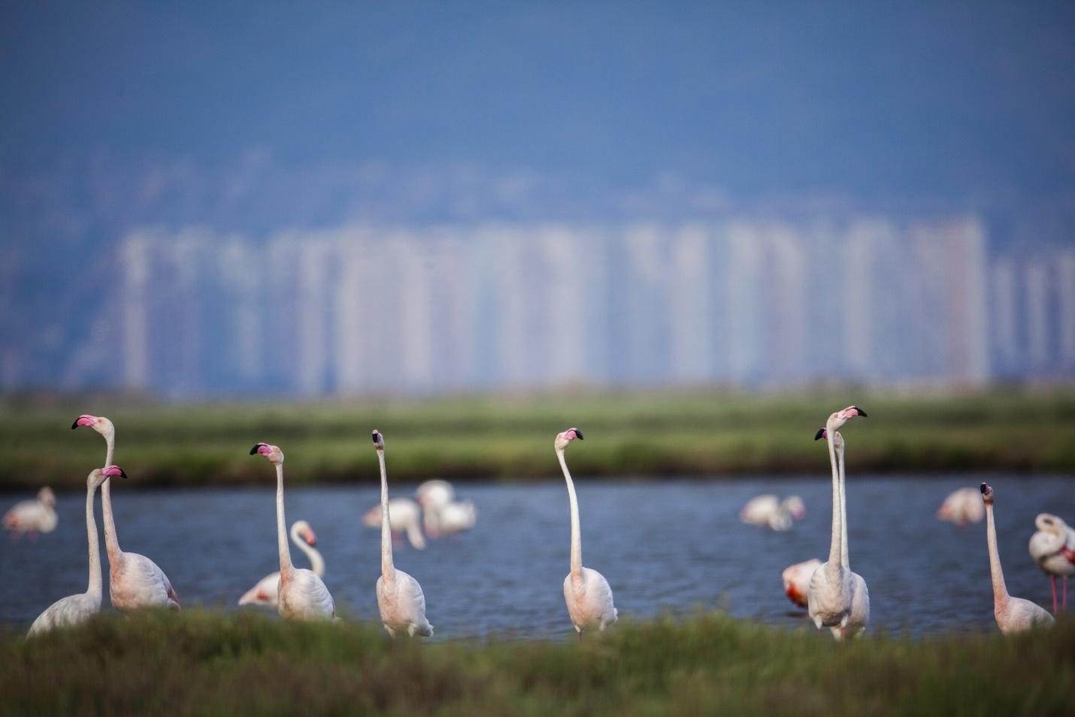
Hellio & Van Ingen

Système d'Alerte Rouge
Alliance Méditerranéenne pour les Zones Humides
Un mécanisme pour identifier et atténuer les menaces vers les zones humides d'importance méditerranéenne
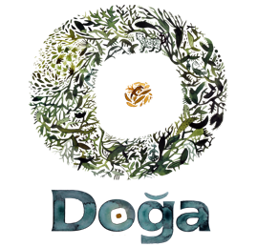

2020, Izmir Turquie

Contexte

Plus de quatre décennies se sont écoulées depuis la mise en œuvre de la Convention de Ramsar relative aux Zones Humides d'Importance Internationale. Celle-ci, ratifiée par 171 pays à ce jour, garantit "la conservation et l'utilisation rationnelle de toutes les zones humides par des actions locales, régionales et nationales et par la coopération internationale, en tant que contribution à la réalisation du développement durable dans le monde entier". Néanmoins et malgré de multiples efforts, notamment la création de l'Initiative régionale MedWet (visant à soutenir la conservation efficace des fonctions et des valeurs des zones humides méditerranéennes), les zones humides du bassin méditerranéen continuent d'être menacées et détruites, essentiellement à cause des activités humaines, conjuguées aux effets croissants du changement climatique. Cette situation a motivé l'Alliance Méditerranéenne pour les Zones Humides à développer un mécanisme d'alerte complémentaire pour améliorer la conservation de ces milieux.

L'Alliance Méditerranéenne pour les Zones Humides est un consortium d'associations et d'organismes de recherche scientifique qui vise à améliorer collectivement la valorisation des zones humides méditerranéennes au sens large et en particulier dans les politiques locales, nationales et régionales (transnational) par la promotion de leur utilisation durable, sur la base de l'innovation et de l’usage rationnel de ces milieux comme moteurs de ces initiatives.

Le développement de l'Alliance Méditerranéenne pour les Zones Humides, se justifie également par le fait que cette région abrite le deuxième plus grand hotspot de biodiversité au monde (plus de 2M km² pour la partie terrestre et dépassant les 9M km² si on y inclue la partie marine). Ce hotspot est particulièrement important en raison du nombre élevé d'espèces endémiques (un tiers des plantes du monde). Sur environ 7000 espèces recensées dans le hotspot méditerranéen, plus d'un millier sont classées comme globalement menacées par la liste rouge de l'UICN. Le hotspot abrite un pourcentage particulièrement élevé de poissons et de mollusques d'eau douce en danger critique d’extinction (respectivement environ 26% et 32%), ce qui en fait une région essentielle pour les espèces d'eau douce menacées au niveau mondial.

Le deuxième rapport « Les Zones Humides Méditerranéennes – Enjeux et Perspectives », paru en 2018, a démontré la perte et la détérioration continuelles, sur les quatre dernières décennies, des habitats humides et des espèces qu'ils abritent. Ce dernière est en contradiction avec les engagements mondiaux et régionaux de tous les gouvernements nationaux du bassin méditerranéen, y compris les objectifs de la convention de Ramsar.

Justification
« Améliorer la perception et le rôle des zones humides comme moyen décisif pour assurer leur conservation et leur utilisation rationnelle » est une mission prioritaire de l'Alliance Méditerranéenne pour les Zones Humides.

L'objectif de la cible 7 du 4e Plan Stratégique 2016-2024 de la Convention de Ramsar est que « les sites présentant un risque de changements dans leurs caractéristiques écologiques, font l’objet de mesures pour lutter contre les menaces les induisant ». Dans le cadre de cette cible, l'action 7.1 du Cadre d'Action MedWet 2016-2030 vise à « Évaluer les principales menaces pesant sur les zones humides et leur ampleur par l'Observatoire des Zones Humides Méditerranéennes, le Réseau Scientifique et Technique de MedWet, ainsi que les observatoires nationaux des zones humides, afin de formuler et de promouvoir activement des recommandations visant à améliorer leur conservation et gestion pour faire face à ces menaces ».

Bien qu'il y ait eu quelques tentatives d'identification des zones d'importance pour la biodiversité menacée, la situation de ces dernières continue à se détériorer comme l'explique le chapitre sur le contexte de ce document. Le climat politique (aux niveaux nationaux et international) et les stratégies de développement rendent la situation encore plus difficile à gérer. A titre d’exemple, avec l’appui de ses partenaires, l’ONG BirdLife International a lancé l’initiative pour les Zones Importantes pour les Oiseaux et la Biodiversité en Danger (IBAiD). Celle-ci vise à compiler et à publier, sur la base des données de suivi de 2013, la liste des zones importantes pour les oiseaux les plus menacées dans le monde et qui nécessitent des mesures de conservation urgentes pour être sauvés. En 2019, 255 sites, répartis entre 48 pays et territoires, figurent sur cette liste mondiale de l'IBAiD. Ils sont au nombre de 60 rien que dans le bassin méditerranéen, dont plus des 2/3 dominés par des habitats humides. De même, le Registre de Montreux (un registre des sites Ramsar dont les caractéristiques écologiques ont subi, subissent ou sont susceptibles de subir des modifications) est tenu par le Secrétariat, en consultation avec la Partie Contractante concernée de la Convention de Ramsar (Recommandation 4.8, 4e COP, Montreux, Suisse). Sur les quelques 400 sites Ramsar désignés par les 28 pays MedWet, 16 sont inscrits dans le Registre de Montreux ce jour (pour la plupart, depuis plus de trois décennies).

L'objectif 7 de la Convention de Ramsar et l'action 7.1 de MedWet indiquent qu'il existe un besoin important d'un outil permettant à la fois d'identifier les acteurs concernés et de s'engager avec eux dans l'intérêt des zones humides.

Le Système d'Alerte Rouge

Le Système d'Alerte Rouge est un mécanisme permettant d'identifier et d'essayer d'arrêter ou de réduire les menaces émergentes pesant sur les zones humides importantes du bassin méditerranéen. Dans le contexte du Système d'Alerte Rouge, le terme « menace émergente » est utilisé pour définir une menace directe telle que (i) un développement résidentiel et/ou commercial, (ii) une production d'énergie et/ou une exploitation minière, (iii) des réseaux de transport et de services, ou encore (iv) des modifications du système naturel selon le Système de Classification des Menaces de l'UICN. Le terme « zones humides importantes » faisant référence à celles qui répondent aux critères détaillés dans la section « Critères » du présent document et définis selon leurs pertinences aux échelles globale, régionales ou nationales, ainsi que sur la base des valeurs culturelles.

Mise en œuvre

La demande de mise en œuvre peut être faite par toute organisation de la société civile qui souhaite demander le soutien de la communauté internationale pour protéger une zone humide menacée. Le demandeur doit remplir le formulaire de demande (Annexe 1), afin de préciser les raisons et les justifications de l'Alerte Rouge. Il est souhaitable de fournir des preuves factuelles et pertinentes, validées par des publications et/ou des rapports scientifiques, universitaire et/ou issus d’initiatives de science-citoyenne.

Evaluation et Processus de Mobilisation

Le Comité de Pilotage de l'Alliance évaluera la demande et décidera s'il convient de lancer une stratégie d'Alerte Rouge. Il répondra dans un délai maximum de 15 jours. Entretemps, le Comité directeur peut demander des données plus détaillées et/ou une réunion en ligne avec le demandeur.

Le Comité de Pilotage demandera alors à ses membres de former un groupe de travail d'au moins trois personnes pour traiter le dossier et de le constituer sous un délai maximum de 20 jours. Le demandeur fera partie du groupe de travail et il sera le principal responsable de l'élaboration de la stratégie.
Dans un délai de 20 jours, une réunion en ligne sera alors organisée, où la/les menace(s), ainsi que les principales parties prenantes concernées seront discutées en détail. La stratégie comprendra différents outils de lobbying et de plaidoyer, tels que les contenus des médias sociaux, les pétitions en ligne et la diffusion de la problématique auprès d'autres réseaux pertinents.

Une fois la stratégie finalisée, le comité la fera circuler parmi les membres pour demander leur approbation et l'utilisation éventuelle de leurs signatures et logos.

Le groupe de travail suivra le processus de mise en œuvre de la stratégie et tiendra le Comité de Pilotage informé de la situation pendant un an. L'affaire sera portée à l'attention du public via les canaux médiatiques appropriés (presse, médias sociaux, articles web, pétitions, etc.).

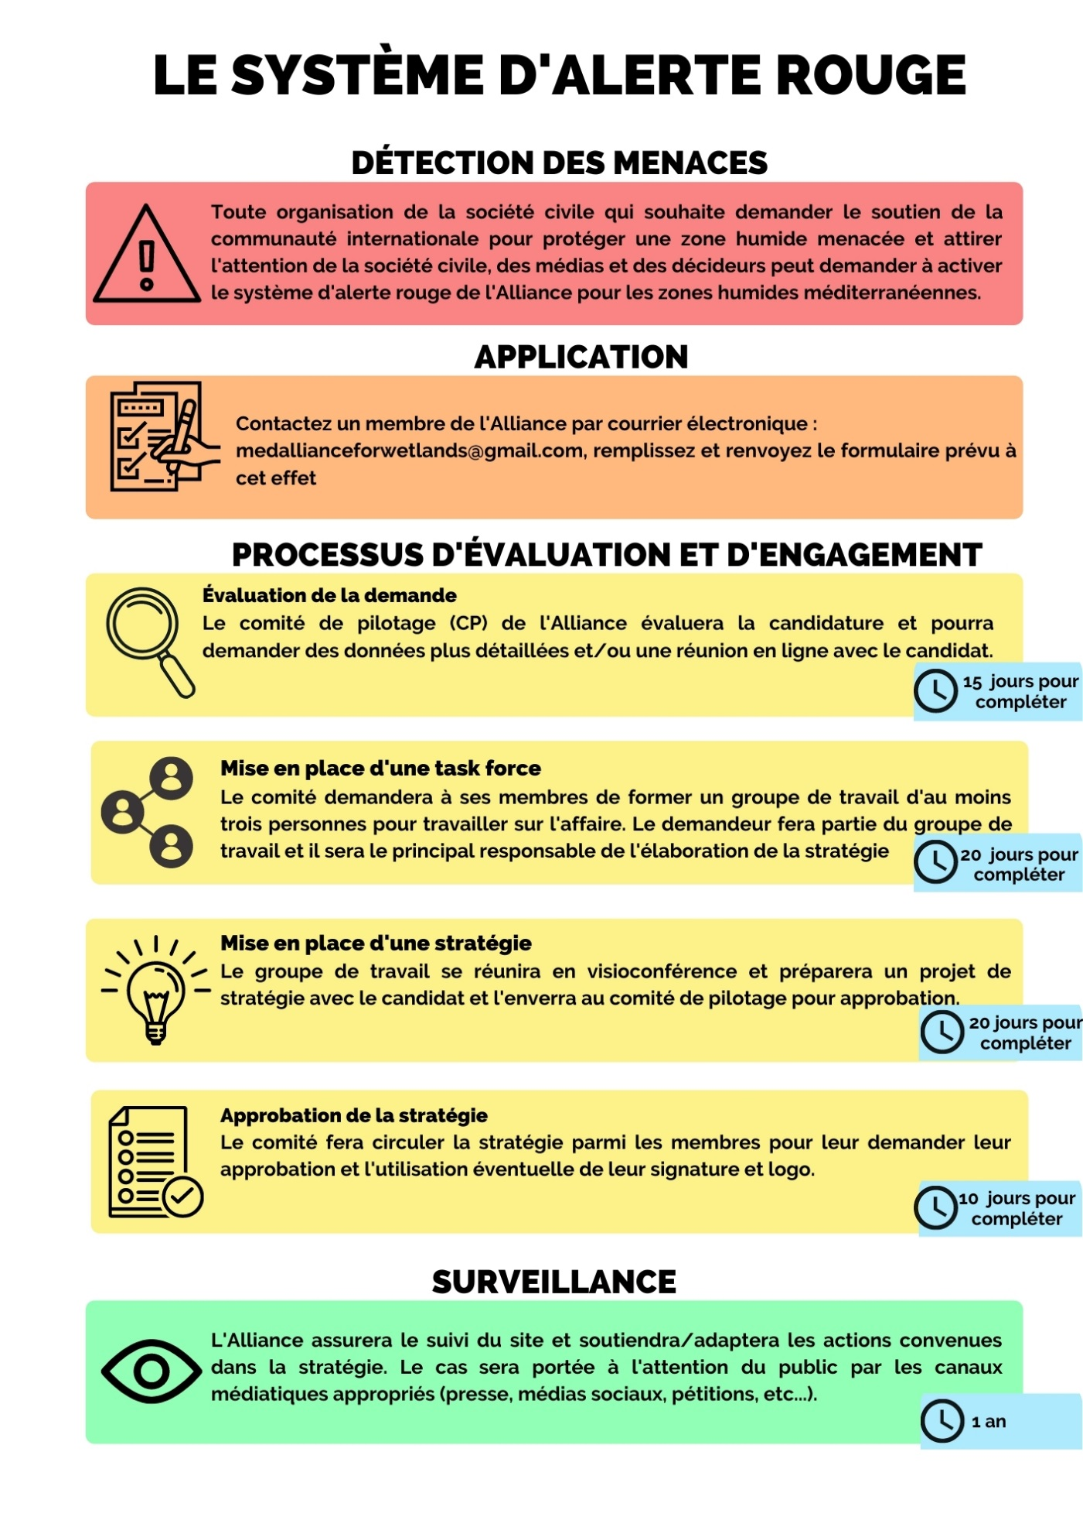
Annexe - 1 : Formulaire de candidature
Veuillez consulter le glossaire à la fin du document pour plus d'informations sur les différentes conventions.

INFORMATIONS SUR LE DEMANDEUR
1. Nom du demandeur :

2. Organisation :

3. Adresse électronique :

DESCRIPTION DU SITE

4. Nom de la zone humide :

5. Pays :

6. Marquez d'un X le type de zone humide :
Zone humide intérieure
Zone humide marine/côtière
Zone humide artificielle

7. Quelle est la localisation exacte de la zone humide (coordonnées du centroïde) ?

Latitude Longitude

8. Quelle est la superficie de la zone humide (ha) ?

9. Quelle est la superficie de la zone menacée (ha) ?
10. Indiquez si des actions antérieures ont été menées sur le site (contact avec Ramsar ou d'autres institutions, projet de législation, mobilisation civile, communiqués de presse, etc.)

ZONE HUMIDE D'IMPORTANCE

Il existe cinq groupes de critères différents pour identifier une zone humide importante qui fera l'objet d'une Alerte Rouge. Ces groupes de critères sont les suivants : critères Globaux, Régionaux, Nationaux, de Connectivité et Culturels. Si un site répond à au moins un des critères représentés dans cette section, il sera considéré comme une zone humide d'Importance Méditerranéenne.

- Sélectionnez un ou plusieurs critères d'alerte rouge dans la liste ci-dessous et fournissez des preuves pour chacun des critères

Check | Critères Globaux
 | G1 | Elle contient un exemple représentatif, rare ou unique d'un type de zone humide naturelle ou semi-naturelle se trouvant dans la région biogéographique appropriée, telle que définie dans Olson et al., 2001¹.
 | G2 | Elle abrite des espèces vulnérables, en danger, en danger critique d'extinction ou à aire de répartition restreinte ou des types d'écosystèmes menacés à l'échelle mondiale.
 | G3 | Elle abrite des populations d'espèces végétales et/ou animales qui sont importantes pour le maintien de la diversité biologique d'une région biogéographique
 | G4 | Elle soutient les espèces végétales et/ou animales à un stade critique de leur cycle de vie, ou leur sert de refuge en cas de conditions défavorables
 | G5 | Elle accueille régulièrement 20 000 oiseaux d'eau ou plus
 | G6 | Elle abrite régulièrement 1 % des individus d'une population mondiale d'une espèce ou sous-espèce d'oiseaux d'eau
 | G7 | Elle abrite une proportion importante de sous-espèces, d'espèces ou de familles de poissons indigènes, à au moins un stade de leur cycle de vie et/ou soutient leurs interactions avec d’autres espèces. Ou bien elle abrite des populations représentatives des avantages et/ou des valeurs des zones humides et contribuant, ainsi, à la diversité biologique mondiale
 | G8 | Elle constitue une source importante de nourriture pour les poissons, une frayère, une nurserie et/ou une voie de migration, que ce soit dans la zone humide ou ailleurs
 | G9 | Elle abrite régulièrement 1 % des individus d'une population d'une espèce ou sous-espèce d'animaux non aviaires dépendant des zones humides
 | G10 | Elle détient 20 % de la superficie mondiale d'un type d'écosystème
 | Critères Régionaux
 | R1 | Il existe des preuves de la présence d'individus d'une espèce régionalement vulnérable, en danger, en danger critique d'extinction au niveau mondial ou régional (évaluation de la Liste Rouge Méditerranéenne de l'UICN ou de la Liste Rouge Européenne), ou d'une espèce globalement quasi menacée
 | R2 | La zone humide accueille des espèces endémiques méditerranéennes
 | Critères Nationaux
 | N1 | Il existe des preuves de la présence d'une espèce vulnérable, en danger, en danger critique d’extinction selon les évaluations nationales
 | N2 | On sait qu'elle abrite, régulièrement, au moins 1 % de la population nationale d'une espèce d’oiseau d'eau colonial
 | Critères de connectivité
 | Cn1 | Elle abrite un ou plusieurs habitats essentiel(s) aux espèces des zones humides qui répondent à un des critères Nationaux décrits plus haut, en particulier dans les régions transfrontalières
 | Critères culturels
 | Cu1 | Elle offre un certain Patrimoine Culturel Immatériel identifié par l'UNESCO ou permet de rares pratiques de subsistance et/ou d'utilisation des terres par les communautés autochtones
1 Olson, D. M., Dinerstein, E., Wikramanayake, E. D., Burgess, N. D., Powell, G. V. N., Underwood, E. C., D'Amico, J. A., Itoua, I., Strand, H. E., Morrison, J. C., Loucks, C. J., Allnutt, T. F., Ricketts, T. H., Kura, Y., Lamoreux, J. F., Wettengel, W. W., Hedao, P., Kassem, K. R. 2001. Terrestrial ecoregions of the world: a new map of life on Earth. Bioscience 51(11):933-938., https://www.worldwildlife.org/publications/terrestrial-ecoregions-of-the-world
2. Quels services écosystémiques la zone humide fournit-elle (cochez vos options) ?
Culturel | Loisirs et tourisme
 | Scientifique et éducation
 | Spirituel et ressourçant
Services d’approvisionnement | Alimentation pour les populations humaines
 | Produits non alimentaires des zones humides
 | Eau douce
 | Matériel génétique
Services de régulation et de protection | Protection contre l'érosion des sols
 | Réduction des risques d’inondation
 | Maintien des régimes hydrologiques
 | Contrôle de la pollution et détoxification
 | Régulation du climat
 | Lutte biologique contre les parasites et les maladies
Services de support | Biodiversité
 | Cycle des nutriments

MENACES POUR LES ZONES HUMIDES

- Quelles sont les principales menaces qui pèsent sur la zone humide ? (Mettez un 3 pour une menace élevée, un 2 pour une menace moyenne et un 1 pour une menace faible)
Menace | (1-3)
Agriculture et aquaculture
Utilisation des ressources biologiques
Changement climatique et conditions météorologiques violentes
Pollution
Production d'énergie et exploitation minière
Intrusions et perturbations humaines (ex. dérangement par des touristes)
Étalement des surfaces bâties
Espèces envahissantes
Réseau de transport et de services
Surexploitation de l'eau

2. Fournissez de brèves informations sur la menace (pas plus de 300 mots) :

Information sur L’ETAT de Protection de la zone humide

1. La zone humide se trouve-t-elle dans une zone protégée ?
Oui Non

2. Si oui, de quel type de protection bénéficie-t-elle ?

3. Existe-t-il un plan de gestion ?
Oui
Non
En préparation

4. Le/les pays concerné(s) fait-il/font ils partie de la Convention de Berne ?
Oui Non

5. Le/les pays concerné(s) fait-il/font ils partie de l'Accord de l'AEWA ?
Oui Non

6. Le/les pays concerné(s) fait-il/font ils partie de la Convention sur les espèces migratrices ?
Oui Non

7. La zone humide est-elle une Zone d’Importance pour la Conservation des Oiseaux (ZICO?
Oui Non

8. La zone humide est-elle une Zone Clé pour la Biodiversité (KBA) ?
Oui Non

9. Y a-t-il autre chose que vous souhaitez mettre en évidence concernant le site ?

Merci pour votre sollicitation

Glossaire
Accord de l'AEWA: L'Accord sur la conservation des oiseaux d'eau migrateurs d'Afrique-Eurasie (AEWA) est un traité intergouvernemental consacré à la conservation des oiseaux d'eau migrateurs et de leurs habitats en Afrique, en Europe, au Moyen-Orient, en Asie centrale, au Groenland et dans l'archipel canadien. Développé dans le cadre de la Convention sur les espèces migratrices (CMS) et administré par le Programme des Nations Unies pour l'environnement (PNUE), l'AEWA rassemble les pays et la communauté internationale de la conservation au sens large dans un effort pour établir une conservation et une gestion coordonnées des oiseaux d'eau migrateurs dans toute leur aire de migration.

BirdLife Datazone: Il s'agit d'un dépôt d'informations sur les espèces d'oiseaux d'importance mondiale et les ZICO. Il contient également des profils de pays et des profils d'oiseaux au niveau mondial.

BirdLife: BirdLife International est un partenariat mondial d'organisations non gouvernementales qui s'efforce de conserver les oiseaux et leurs habitats. Les priorités de BirdLife International sont la prévention de l'extinction des espèces d'oiseaux, l'identification et la sauvegarde des sites importants pour les oiseaux, le maintien et la restauration des principaux habitats des oiseaux et la responsabilisation des défenseurs de la nature dans le monde entier. L'organisation compte plus de 2,5 millions de membres répartis dans 116 pays partenaires, dont la Société royale pour la protection des oiseaux, la Société des oiseaux sauvages du Japon, la Société nationale Audubon et l'American Bird Conservancy.

Convention de Berne: La Convention relative à la conservation de la vie sauvage et du milieu naturel de l'Europe est un instrument juridique international contraignant dans le domaine de la conservation de la nature, qui couvre la majeure partie du patrimoine naturel du continent européen et s'étend à certains États d'Afrique. La Convention vise à assurer la conservation des espèces de flore et de faune sauvages et de leurs habitats. Une attention particulière est accordée aux espèces menacées et vulnérables, y compris les espèces migratrices menacées et vulnérables spécifiées dans les annexes.

Convention de Ramsar : La Convention relative aux zones humides d'importance internationale particulièrement comme habitats des oiseaux d'eau, est un traité international pour la conservation et l'utilisation durable des zones humides. Elle est également connue sous le nom de Convention sur les zones humides. Elle doit son nom à la ville de Ramsar en Iran, où la convention a été signée en 1971
Convention sur les espèces migratrices: La Convention sur la conservation des espèces migratrices appartenant à la faune sauvage, également connue sous le nom de Convention sur les espèces migratrices (CMS) ou Convention de Bonn, est un accord international qui vise à conserver les espèces migratrices dans leurs aires de migration. L'accord a été signé sous les auspices du Programme des Nations unies pour l'environnement et concerne la conservation de la vie sauvage et des habitats à l'échelle mondiale.

MedWet: Une initiative de 27 pays méditerranéens et péri-méditerranéens qui sont parties à la Convention sur les zones humides (Ramsar, Iran, 1971). La mission de MedWet est d'assurer et de soutenir la conservation efficace des fonctions et des valeurs des zones humides méditerranéennes et l'utilisation durable de leurs ressources et services.

Montreux Record: Le Registre de Montreux est un registre des sites de zones humides figurant sur la Liste des zones humides d'importance internationale où des changements dans les caractéristiques écologiques se sont produits, se produisent ou sont susceptibles de se produire en raison de développements technologiques, de la pollution ou d'autres interférences humaines. Il est tenu dans le cadre de la liste de Ramsar.

Point chaud de la biodiversité du bassin méditerranéen: Le bassin méditerranéen s'étend du Cap-Vert dans l'ouest à la Jordanie et à la Turquie dans l'est, et de l'Italie au nord à la Tunisie au sud. Il comprend également une partie de l'Espagne, de la France, des États balkaniques, de la Grèce, de la Turquie et des nations d'Afrique du Nord et du Moyen-Orient, ainsi que quelque 5 000 îles dispersées autour de la mer Méditerranée. À l'ouest du continent, le hotspot comprend plusieurs îles de l'Atlantique : Les Canaries, Madère, les Selvages, les Açores et le Cap-Vert.

Point chaud de la biodiversité: Un point chaud de biodiversité est une région biogéographique présentant des niveaux importants de biodiversité qui est menacée par l'habitat humain. Pour être considérée comme un point chaud de biodiversité sur l'édition Myers 2000 de la carte des points chauds, une région doit répondre à deux critères stricts : elle doit contenir au moins 0,5 % ou 1 500 espèces de plantes vasculaires endémiques, et elle doit avoir perdu au moins 75 % de sa végétation primaire.

Site Ramsar: Un site Ramsar est un site de zone humide désigné comme étant d'importance internationale en vertu de la Convention de Ramsar. Une zone humide peut être considérée comme étant d'importance internationale si l'un des neuf critères s'applique.

Zone clé pour la biodiversité : L'approche des zones clés pour la biodiversité (Key Biodiversity Areas - KBA) permet d'identifier et de désigner des zones d'importance internationale en termes de conservation de la biodiversité en utilisant des critères standardisés au niveau mondial. Les KBA étendent le concept de Zone Importante pour les Oiseaux (ZICO) à d'autres groupes taxonomiques et sont maintenant identifiées dans de nombreuses régions du monde, par une série d'organisations. Parmi les exemples, on peut citer les Zones Importantes pour les Plantes (ZIP), les Zones d'Importance Ecologique et Biologique (ZIEB) en haute mer, les sites de l'Alliance pour une Extinction Zéro (AZE), les zones de prédilection des papillons, les zones importantes pour les mammifères et les sites importants pour la biodiversité d'eau douce, avec des critères prototypes élaborés pour les mollusques et les poissons d'eau douce et les systèmes marins. La détermination des AZE intègre souvent dans le programme de conservation des sites qui n'avaient pas été identifiés auparavant comme nécessitant une protection en raison de la nature des deux critères non exclusifs utilisés pour les déterminer : la vulnérabilité et l'irremplaçabilité.

Zone importante pour les oiseaux et la biodiversité: Une zone importante pour les oiseaux et la biodiversité (ZICO) est une zone identifiée selon un ensemble de critères reconnus au niveau international comme étant importante pour la conservation des populations d'oiseaux. L'IBA a été développée et les sites sont identifiés par BirdLife International. Actuellement, il existe plus de 12000 IBA dans le monde. Ces sites sont suffisamment petits pour être entièrement conservés et diffèrent de l'habitat environnant par leur caractère, leur habitat ou leur importance ornithologique.

Zones importantes pour les oiseaux et la biodiversité en danger: les ZICO sont menacées par un développement préjudiciable - dont une grande partie est mal planifiée et ne tient pas compte des valeurs environnementales. Au début de 2013, 95 pays et territoires du réseau BirdLife ont fourni des données sur les pressions qui s'exercent sur leurs ZICO les plus menacées. Cela a permis d'identifier un ensemble d'IBA qui risquent fortement de perdre leur valeur en termes de biodiversité. Cette liste de plus de 300 "IBA en danger" sera utilisée pour renforcer les efforts de conservation de ces sites insuffisamment protégés ou mal gérés, grâce à des actions de sensibilisation, des campagnes et des actions locales.

Remerciements
Nous tenons à remercier Raziye İçtepe Akyol, Anne Ackerman, Claudia Feltrup-Azafzaf, Hichem Azafzaf, Imene Benzina, Taulant Bino, Juliette Biquet, Maud Borie, Abdeslam Bouchafra, Jocelyn Champagnon, Laurent Chazee, Imad Cherkaoui, Mohammed Dakki, Laura Dami, Stefanos Dodouras, Ilse Geijzendorffer, Anis Guelmami, Goran Gugic, Rhimou El Hamoumi, Hazem Yousef Ali Hreisha, Jean Jalbert, Dicle Tuba Kılıç Karcı, Faouzi Maamouri, Thymio Papayannis, Christian Perennou, Lorena Segura, Besjana Sevo, Abdelkrim Si Bachir, Antonio Troya et Kiraz Erciyas Yavuz. Sans leurs idées et leur soutien, ce document n’aurait pas pu être élaboré.

